Содержание

1. Введение 2
2. Постановка задачи 3
2.1 Пример задачи для моделирования 3
2.2 Возможный путь решения 3
3. Концептуальное проектирование 4
3.1 Цели разработки 4
3.2 Технология распределенного программирования CORBA 5
3.2.1 Общие сведения 5
3.2.2 Архитектура 6
3.2.3 Основные понятия архитектуры CORBA 7
3.2.4 Основные этапы процесса разработки приложений на базе CORBA 8
3.3 Разработка функциональной модели работы системы 9
3.4 Разработка информационной модели имитационной модели на РДО 11
3.5 Разработка технического задания 11
3.5.1 Введение 11
3.5.2 Основания для разработки 11
3.5.3 Назначение разработки 12
3.5.4 Требования к программе 12
3.5.5 Технико-экономические показатели 13
3.5.6 Стадии и этапы разработки 13
3.5.7 Порядок контроля и приемки 13
3.5.8 Приложение 14
4. Техническое проектирование 15
4.1 Алгоритм разработки распределенных приложений 15
4.2 Алгоритм работы серверного приложения 19
4.3 Алгоритм работы клиентского приложения 24
5. Рабочее проектирование 27
5.1 Компиляция и установка ПО, реализующего идеи CORBA 27
5.1.1 Orbacus-4.3.2 27
5.1.2 omniORB-4.1.2 28
5.2 Описание интерфейса и генерация исходных файлов 29
5.3 Реализация серверного приложения 30
5.4 Реализация клиентского приложения 35
6. Апробирование распределенного приложения 39
6.1 Проверка функциональности приложения 39
6.2 Результаты курсового проектирования 41
7. Список использованной литературы и интернет-источников 42

1. Введение
Разработка распределенной многомодельной системы дискретного имитационного моделирования на основе РДО является актуальной задачей развития РДО. В настоящее время в системе не существует механизмов, обеспечивающих совместную работу нескольких моделей в рамках одной распределенной.
При распределенном моделировании в отличие от последовательного моделирования первичной единицей является не объект, а так называемый логический процесс. Логический процесс – это последовательная подмодель, структура которой аналогична структуре дискретной модели. Каждый логический процесс имеет собственный набор объектов и собственную управляющую программу. Логический процесс имеет собственный локальный список событий и собственные часы локального модельного времени. Логические процессы взаимодействуют исключительно с помощью передачи сообщений. [1]
Выгоды от использования распределенной многомодельной системы очевидны:
- Возможность отойти от ограничений, связанных с выполнением ИМ на однопроцессорном компьютере.
- Возможность многоразового использования готовых компонентов модели в различных комбинациях при компоновке различных ИМ.
- Возможность модернизации готовых ИМ на модульном уровне без изменения всех составляющих компонентов.
Этих причин вполне достаточно для того, чтобы понять актуальность распределенного моделирования для РДО и приступить к разработке системы.
В курсовой работе приведены разделы постановки задачи, концептуального, технического и рабочего проектирования распределенной многомодельной системы дискретного имитационного моделирования на основе РДО, а также раздел апробирования разработанного распределенного приложения.

2. Постановка задачи

2.1 Пример задачи для моделирования
Для пояснения целей разработки распределенной многомодельной системы дискретного имитационного моделирования на основе РДО рассмотрим следующую задачу. Предположим, что существует машиностроительное предприятие (МП), производящего изделия в соответствии с номенклатурой (Н) по программе выпуска (П).
С целью исследования загрузки и производительности оборудования, производственных участков и цехов решается задача моделирования технологического процесса изготовления деталей.
При моделировании работы каждого производственного участка и цеха необходимо описывать множество ресурсов и их типов. При традиционном подходе к моделированию на РДО в этом случае возникает как минимум 2 проблемы:
- Дублирование информации. Во многих из этих моделей неизбежно будут описаны одинаковые типы ресурсов и ресурсы (например, станки и детали). Дублирование информации сильно увеличивает трудозатраты на написание моделей и внесение в них изменений (необходимо редактировать каждую модель).
- Отсутствует возможность взаимодействия имитационных моделей в режиме выполнения. В этом случае для моделирования работы производственного цеха нельзя будет использовать уже написанные модели производственных участков, входящих в его состав.
Подобная задача поднимает вопрос создания распределенной многомодельной системы дискретного имитационного моделирования на основе РДО, в которой отсутствовали бы вышеуказанные проблемы.

2.2 Возможный путь решения
Задача – убрать дублирование информации - решается следующими путями:
  - Предоставить возможность системе моделирования РДО использовать уже описанные распределенные по сети (на других системах РДО) ресурсы и их типы для создания своих ресурсов и их типов.
  - Организовать единое хранилище типов ресурсов (ресурсов), доступное в пределах локальной сети.
Задача взаимодействия моделей в режиме выполнения представляет наибольший интерес с точки зрения моделирования и может быть решена за счет создание в РДО программного интерфейса, отвечающего за взаимодействие с другими моделями на других РДО (изменение состояния ресурсов).
В любом случае требуется программирование РДО как распределенного приложения, которое влечет за собой изучение и применение соответствующих технологий.

3. Концептуальное проектирование

3.1 Цели разработки
На плакате “Распределенная многомодельная система дискретного имитационного моделирования на основе РДО” представлена схема указанной системы и пример ее использования. В данном случае рассматриваются две модели: имитационная модель цеха механической обработки деталей и имитационная модель отдела логистики и складирования. Каждая из этих моделей реализована в программном комплексе РДО и может самостоятельно выполнять поставленные задачи. Предположим, что требуется написать новую модель, которая бы включала в себя функционал двух вышеуказанных. Такая задача может возникнуть, если адекватность работы моделей поставлена под сомнение ввиду отсутствия учета многих факторов, влияющих на общие результаты моделирования, таких как переполнение склада, отсутствие заготовок, отказы оборудования и т.д.
Можно пойти по пути реализации новой монолитной имитационной модели, которая потребует значительных трудозатрат. Можно выбрать путь модернизации системы моделирования РДО с целью организации выполнения совместной работы нескольких моделей на РДО в рамках одной распределенной модели.
Такой подход к решению проблемы имеет ряд преимуществ:
- Появится возможность отойти от ограничений, связанных с выполнением ИМ на однопроцессорном компьютере (повысить производительность моделирования сложных систем).
- Появится возможность многоразового использования готовых компонентов (разработанных ранее имитационных моделей) в различных комбинациях при компоновке различных ИМ, что приведет к гибкости моделирования и снижению трудозатрат на разработку новых «монолитных» моделей.
- Появится возможность модернизации готовых распределенных ИМ на модульном уровне без изменения всех составляющих компонентов.
Эти преимущества являются основными отправными точками при реализации распределенной многомодельной системы дискретного имитационного моделирования на основе РДО. Решение задачи организации распределенного моделирования безусловно повысит качество, адекватность и производительность моделирования технологических и производственных процессов с использованием системы РДО и снизит трудоемкость реализации сложных многокомпонентных моделей.
Подводя итог описанию преимуществ разрабатываемой системы, сформулируем цели ее разработки:
- Организация совместной работы нескольких моделей на РДО в рамках одной распределенной модели.
- Возможность получения информации о состоянии распределенных ресурсов в процессе моделирования.
- Возможность изменения состояния распределенных ресурсов в процессе моделирования.
- Возможность получения и использования информации о распределенных ресурсах и их типах при компиляции модели на РДО.
Чтобы осуществить вышеуказанные цели потребуется реализовать эффективную передачу необходимых данных по сети между различными имитационными моделями.
Для реализации транспортного уровня распределенной многомодельной системы дискретного имитационного моделирования на основе РДО мы будем использовать технологию программирования распределенных приложений – CORBA. Причина такого выбора заключается в том, что CORBA является открытой, платформонезависимой и независимой от языка программирования развитой концепцией программирования распределенных систем в отличие от других подобных технологий (RMI, EJB, DCOM и т.д. [2]). Для нашего приложения CORBA будет обеспечивать передачу необходимых нам данных по сети (за счет вызова методов распределенных объектов).
Однако сама по себе технология является лишь средством достижения поставленных целей. Сама логика работы распределенного приложения будет реализована на уровне интерфейса взаимодействия РДО-CORBA. Выполняемые функции клиентской и серверной части распределенной системы ИМ на основе РДО (которые необходимо реализовать) указаны на 1 листе курсового проекта.
Так же на листе представлены задачи на курсовое проектирование в 10 семестре.

3.2 Технология распределенного программирования CORBA

3.2.1 Общие сведения
CORBA (Common Object Request Broker Architecture) является спецификацией создания распределенных программных систем [4], развиваемой консорциумом OMG (Object Management Group) - некоммерческой организацией, включающей в настоящее время более 800 компаний. Лидерами OMG являются фирмы Oracle, IBM, Sun. Цель OMG - достижение «быстрого роста технологии объектов» через развитие архитектуры управления объектами OMА (Object Management Architecture). OMА является концептуальным базисом, на котором основаны спецификации OMG.
CORBA развивается как система открытых стандартов с 1989 г. Первый итоговый документ OMG был опубликован в 1991г. В 1992г. вышел его переработанный вариант, а в 1994г. появилась версия CORBA 2.0. В настоящее время используется CORBA 2.3.
На основе CORBA развивается компонентная модель объектов CCM (CORBA Component Model). Целью этого проекта является стандартизация процессов разработки распределенных систем, специализированных по отраслевому признаку - системы управления производством, финансами и т.п.
Отличительными характеристиками CORBA являются:
1) описание всех интерфейсов на языке IDL (Interface Definition Language), разработанном OMG;
2) наличие связующего программного обеспечения (ПО), включающего ядро ORB (Object Request Broker) и много-численные стандартные службы CORBA. В настоящее время существует более 15 таких служб, из которых самыми распространенными являются службы именования, управления жизненным циклом и событиями;
3) реальная интероперабельность, выражающаяся в независимости от языка программирования и вычислительной платформы.
Существует большой выбор реализаций CORBA от разных производителей - от коммерческих до свободно распространяемых (часто не менее удачных). Это давно уже позволяет заниматься практической разработкой распределенных систем на основе этой технологии. Каждый конкретный комплект CORBA предоставляет разработчику набор готовых утилит (IDL компилятор, ядро ORB и набор CORBA сервисов), что позволяет сосредоточиться на разработке прикладной составляющей распределенной системы.
Область применения CORBA чрезвычайно широка - от чисто исследовательских проектов (например, из области распределенных вычислений, изучения характеристик компьютерных сетей, построения моделей сложных технических систем и т.д.) до решения проблем уровня управления производством и финансами предприятия.
Исследовательские проекты в области информационных технологий, включающие использование CORBA, финансируются Европейским Сообществом, начиная с середины 90-х годов (проекты EDISON, SEDRES, DSE).
Наиболее заметными продуктами, построенными на базе CORBA, являются системы управления предприятием фирмы Oracle.
Параллельно постоянно совершенствуются комплекты реализации CORBA. К наиболее известным относятся комплекты VisiBroker, IONA (ORBIX, ORBacus) и TAO.
Поддержка технологии CORBA встроена во многие известные инструменты разработки: Builder C++, JBuilder, Forte for Java и Forte for C++ Internet Edition.
Отображение спецификации CORBA (фактически речь идет об отображении языка IDL) существуют для следующих языков программирования: C, C++, Java, Smalltalk, COBOL, Ada.
Отображения языка определяют, как можно обращаться к объектам через ORB, используя конкретный язык. Отображение включает формирование IDL определений для типов данных и процедур используемого языка, структуру исключений и прочие важные детали, необходимые программисту-разработчику.
В соответствии со спецификацией, ограничения по аппаратному исполнению и операционной системе в CORBA отсутствуют.
Интероперабельность CORBA подразумевает, что клиентские фрагменты распределенной системы могут вызывать серверные фрагменты, независимо от того, на каких (разумеется, поддерживаемых) языках программирования они написаны, а также на базе каких именно реализаций ORB развернуты эти фрагменты.

3.2.2 Архитектура
Архитектура CORBA в настоящее время может считаться эталонной для построения распределенных систем. Она полностью соответствует правилам объектного стиля разработки программ и, фактически, обобщает его в направлении компонентного подхода, где проводится четкое разделение между понятиями: интерфейс, объект (реализующий интерфейс на уровне исходного кода на языке высокого уровня) и программный компонент (реализующий объект на уровне исполняемого кода).
Описание CORBA начинают с описания объектной модели, используемой в стандарте. Прежде чем определять архитектуру взаимодействия объектов, необходимо определить архитектуру самих объектов. Объекты могут посылать и принимать сообщения от других объектов и изменять при этом внутреннее состояние. Передача сообщения полностью аналогична удаленным вызовам методов объектов. Сообщение при этом содержит идентификатор целевого объекта и параметры запроса (как и в случае «обычных методов» возможен вызов без параметров или без возвращаемого значения). Объектная модель OMG полностью разделяет интерфейс объекта и его реализацию. Более того, сама модель имеет дело только с интерфейсами объектов, при этом термины интерфейс объекта и его тип являются синонимами. Такое разделение позволяет абстрагироваться от конкретного языка реализации объектов.
Для описания интерфейсов OMG разработала специальный язык IDL (Interface Definition Language). Основные понятия технологии объектного программирования - инкапсуляция, наследование и полиморфизм,- поддерживаются синтаксисом IDL.
Реализация распределенной системы на основе технологии CORBA, изображена на 1 листе курсового проекта.
Связующее ПО основано на реализациях брокера объектных запросов ORB (Object Request Broker). Главными частями ORB являются:
1) реализация общего протокола межсетевого взаимодействия GIOP (General Inter-Object Protocol) протокола;
2) реализация GIOP, специфическая для конкретного типа сетей; обязательной в настоящее время, считается реализация для сетей TCP/IP, называемая IIOP (Internet Inter-Object Protocol);
3) реализация Объектного Адаптера, выполняющего важные функции администрирования созданных CORBA-объектов;
4) реализация стандартного интерфейса ORB (активация и регистрация объектов; получение и разрешение объектных ссылок; поддержка динамических вызовов методов объектов, тип которых заранее не известен, и т.д. Всего - около 40 методов);
Объект является базовым элементом архитектуры CORBA. Функциональность объекта полностью определяется интерфейсом, который он реализует. При этом содержание термина реализация в точности соответствует терминологии современных объектно-ориентированных языков программирования. На этапе написания исходного кода на объектно-ориентированных языках (C++, Java) IDL-интерфейсы преобразуются в классы, а CORBA-объекты - в экземпляры этих классов.

3.2.3 Основные понятия архитектуры CORBA
CORBA-объект - виртуальное понятие: он представляет собой нечто, расположенное на брокере объектных запросов, посылающее запросы к другим CORBA-объектам - серверным объектам и получающее запросы от других CORBA-объектов - клиентов. CORBA-объект не имеет физической реализации, например, его нельзя записать на дискету. Обращение к нему осуществляется по объектной ссылке (object reference), которая в отличие от самого объекта является вполне реальной и представляет собой последовательность символов, которую, например, можно хранить в файле.
На этапе реализации CORBA-объект как бы раздваивается. А именно, в серверном фрагменте кода программист имеет дело с обычным объектом - экземпляром класса, который является потомком некоторого специального класса - скелетона. В клиентском фрагменте кода используется объект с тем же интерфейсом, который является потомком другого специального класса - стаба интерфейса. Именно в этом смысле следует понимать часто встречающееся в литературе не совсем точные высказывания типа «клиентский объект вызывает серверный объект». На уровне описания архитектуры системы такая «раздвоенность» отсутствует. [2]
Сервант – серверная программа, написанная на каком-либо из языков программирования и выполняющая CORBA-объект. Это может быть набор функций, представляющих состояние объекта или реализации определенных классов серверного приложения (на C++ или Java). Сервант написан на том же программном языке, что и приложение, и является программной реализацией объекта CORBA.
Необходимо отделять CORBA-объекты от сервантов. По своей ленивой виртуальной природе CORBA-объект не способен ответить на запрос клиента, так что этим занимается как раз сервант. С другой стороны, CORBA-объекты могут иметь состояние, в то время как серванты не обязательно имеют его. Например, состояние CORBA-объекта может храниться в БД. В этом случае соответствующий сервант занимается извлечением и модификацией объекта – записи базы данных, но сам состояния не имеет.
Скелетон – серверная программа, которая связывает сервант с объектным адаптером, позволяя объектному адаптеру перенаправлять запросы к соответствующему серванту. В языке Си скелетон – набор указателей на функции серванта, в С++ скелетон – родительский класс для всех классов сервантов. При статических методах вызова скелетон формируется при компиляции IDL кода. При динамических – не используется. [3]
Портируемый (переносимый) объектный адаптер POA (Portable Object Adapter). В архитектуре CORBA адаптер представляет собой элемент, обеспечивающий создание и реализацию серверных объектов. До CORBA 2.1 в качестве такого элемента был определен, т.н. основной объектный адаптер BOA (Basic Object Adapter), поддержка которого регламентировалась для всех ORB. Спецификации основного адаптера были неполными, и разработчики создавали свои, весьма различные версии. POA был впервые определен в CORBA 2.2. Он полностью интегрирован с другими спецификациями технологии, и является одним из основных усовершенствованных элементов серверной части в CORBA 3. Основной адаптер просто исключен из CORBA. Конечно, разработчики ORB продолжают его поддерживать в целях обратной совместимости уже разработанных систем.
Идентификатор объекта (object ID) - уникальное имя объекта внутри его объектного адаптера. Он представляет собой последовательность байт, которая ассоциируется с объектом в момент его создания. Обеспечивается либо программным приложением, либо РОА. Идентификатор объекта не обязан быть уникальным во всем остальном мире и даже для сервера.
Уникальной характеристикой объекта является объектная ссылка IOR (Interoperable Object Reference). Как правило, идентификатор объекта является частью этой объектной ссылки. Клиент при обращении к целевому объекту использует именно IOR. Есть еще объектный ключ (тоже часть объектной ссылки), который используется протоколом взаимодействия брокеров объектных запросов GIOP для идентификации конечной точки связи. Именно там содержатся параметры, позволяющие взаимодействовать с объектом по сети. Например, IP-адрес, номер порта. [2]

3.2.4 Основные этапы процесса разработки приложений на базе CORBA
Существует большой выбор комплектов разработчика систем на базе CORBA от различных поставщиков и ориентированных на разные языки программирования. Но везде присутствуют следующие необходимые элементы:
1) предкомпилятор языка IDL;
2) набор файлов на языке IDL, содержащих описание стандартных интерфейсов и служб (согласно стандартам OMG);
3) набор готовых компонентов - реализация ядра ORB и некоторого подмножества стандартных служб CORBA (в минимальной конфигурации - служба наименований и репозиторий интерфейсов). [2]
Реализация распределенной системы – это нетривиальная задача. Для реализации распределенной системы на базе CORBA необходимы следующие шаги:
1) выполнить анализ и проектирование на основе моделирования предметной
области, моделирования системы и декомпозиции системы на ряд подсистем;
2) создать IDL-описание путем спецификации API распределенных подсистем, и спецификации структур данных, которые передаются через границы системы;
3) реализовать сервант, используя файлы, сгенерированные IDL-компилятором;
4) реализовать клиент, используя файлы заглушек, сгенерированные IDL-компилятором;
5) принять решение о методе распространения объектных ссылок сервантов (обычно это делается с помощью сервиса именования, но не обязательно);
6) запустить реализацию серванта;
7) запустить клиент. [5]

3.3 Разработка функциональной модели работы системы
Для понимания работы распределенной многомодельной системы имитационного моделирования на основе РДО по сбору и обработке информации о распределенных ресурсах необходимо разработать ее функциональную модель.
Кроме этого, функциональная модель необходима в качестве исходных данных для разработки программного обеспечения, т.к. по ней можно проследить алгоритмы функционирования системы, преобразование данных и объектов в процессе ее работы и т.д.
Необходимо заметить, что функциональная модель работающей системы составлена с учетом того, что выполнены все стадии разработки распределенного приложения на основе архитектуры CORBA и существуют все, получаемые в процессе их выполнения соглашения, документы, алгоритмы и программы.
Введем понятие РДО1 – система РДО, которая запрашивает информацию об удаленных ресурсах, - и РДО2 – система РДО, которая собирает информацию о своих ресурсах и типах ресурсов и передает ее обратно РДО1.
Основная функция системы – Сбор и обработка информации о распределенных типах ресурсов.
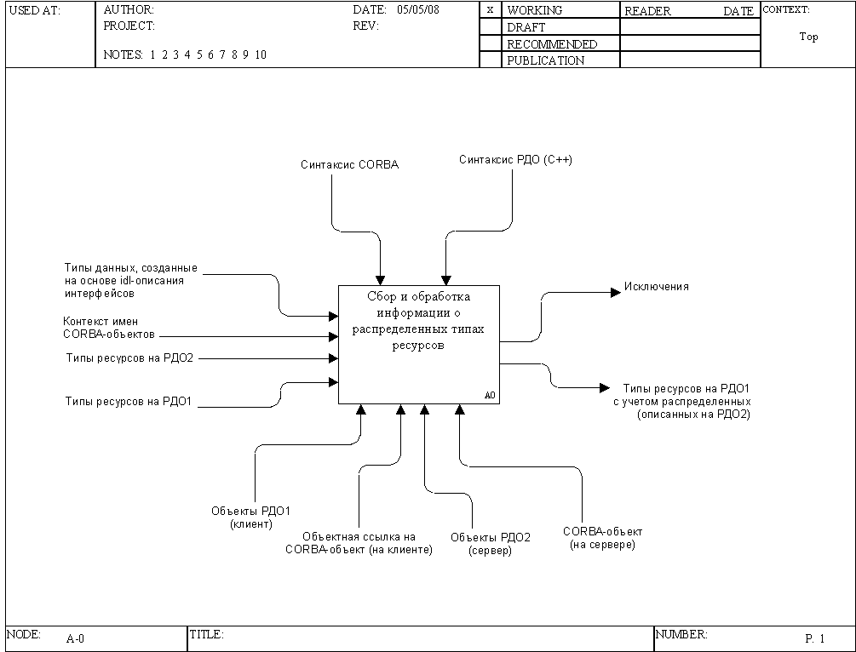
В результате декомпозиции основной функции появляются следующие:
- Создание пустых структур данных для хранения информации о типах ресурсов. Сюда включены запросы от РДО1 к РДО2 о количестве описанных типов ресурсов, количестве их параметров.
- Передача пустых структур данных от РДО1 к РДО2. Эта функция выполняется простым вызовом метода удаленного объекта. Физическая передача данных реализована архитектурой CORBA.
- Заполнение принятых структур данных информацией о типах ресурсов на РДО2. Собирается информация об описанных на РДО2 типах ресурсов, затем она перезаписывается в переданные с РДО1 структуры.
- Передача заполненных структур данных от РДО2 к РДО1. Реализацию этой функции берет на себя CORBA. Передача осуществляется после того, когда вся информация о типах ресурсов обработана.
- Добавление новых типов ресурсов к существующим на РДО1. Данная функция запрашивает текущий список типов ресурсов, описанных на РДО1, далее дополняется его новыми типами ресурсов на основании принятой от РДО2 информации.
Разработанная модель на 2 листе и схема работы искомой системы на 1 листе курсового проекта позволяют сформировать перечень задач на разработку системы, направленных на реализацию использования удаленных типов ресурсов.

3.4 Разработка информационной модели имитационной модели на РДО
Разработка и анализ информационной модели имитационной модели на РДО необходима прежде всего для того, чтобы определиться со структурой данных, передаваемой по сети и необходимой для хранения информации о типах ресурсов. С помощью документации на РДО [11] была построена информационная модель в нотации IDEF1x. Имитационная модель на РДО в информационном аспекте представляется собой набор сущностей (объектов) с множеством атрибутов (свойств). Модель разработана в соответствии со списком закладок в программном комплексе РДО:
Наименование закладки | Объект модели
PAT | Объект образцов
RTP | Объект типов ресурсов
RSS | Объект ресурсов
OPR | Объект операций
FRM | Объект кадров анимации
FUN | Объект констант, функций и последовательностей
DPT | Объект точек принятия решений
SMR | Объект прогона
PMD | Объект требуемой статистики
С концептуальной точки зрения на решение задач текущего проекта нас больше всего интересует информационная модель типов ресурсов и ресурсов. Она содержит описания атрибутов типов ресурсов и их параметров. На основании этой информации в дальнейшем (на рабочем этапе проектирования) будет разработан интерфейс удаленного объекта, описание которого будет содержать структуры данных, предназначенные для хранения информации о типах ресурсов и параметрах модели на РДО. Эти структуры данных будут передаваться в качестве параметров при вызове удаленных методов, которые будут осуществлять сбор необходимой информации о распределенных типах ресурсов.

3.5 Разработка технического задания

3.5.1 Введение
Распределенная многомодельная система дискретного имитационного моделирования на основе РДО имеет обширную область применения в сфере моделирования поведения реальных систем различной сложности, в частности при исследовании существующих систем, проектировании новых систем, организации и проведения обучения на различных моделях.

3.5.2 Основания для разработки
Разработка ведется на основании следующих документов:

  - Задание на курсовой проект

Тема курсового проекта:

Распределенная многомодельная система дискретного имитационного моделирования на основе РДО.

3.5.3 Назначение разработки
Функциональное и эксплуатационное назначение связано с организацией процесса моделирования на РДО с учетом использования при моделировании распределенных типов ресурсов, которые описаны в имитационных моделях, открытых в других средах РДО в пределах локальной сети.
Основными целями моделирования с учетом распределенных ресурсов являются:
- Организация совместной работы нескольких моделей на РДО в рамках одной распределенной модели.
- Возможность получения информации о состоянии распределенных ресурсов в процессе моделирования.
- Возможность изменения состояния распределенных ресурсов в процессе моделирования.
- Возможность получения и использования информации о распределенных ресурсах и их типах при компиляции модели на РДО.

3.5.4 Требования к программе

3.5.4.1 Требования к функциональным характеристикам
Требования к составу выполняемых функций реализуемой системы заключаются в возможности использования системой РДО при моделировании распределенных типов ресурсов и ресурсов, которые описаны в имитационных моделях на других системах РДО в пределах локальной сети.

3.5.4.2 Требования к надежности
Основное требование к надежности направлено на поддержание в исправном и работоспособном состоянии вычислительной сети, в рамках которой функционирует система (необходимы правильные сетевые настройки компьютеров и надежные каналы связи между ними).

3.5.4.3 Условия эксплуатации
Эксплуатация распределенного приложения должна проводиться на нескольких компьютерах в пределах локальной вычислительной сети с необходимыми настройками и физическими каналами связи, позволяющими проводить бесперебойный информационный обмен между компьютерами. Эксплуатация должна производиться на оборудовании, отвечающем требованиями к составу и параметрам технических средств, и с применением программных средств, отвечающим требованиям к программной совместимости.

3.5.4.4 Требования к составу и параметрам технических средств
Программный продукт должен работать на двух компьютерах со следующими характеристиками:
· объем ОЗУ не менее 256 Мб;
· объем жесткого диска не менее 20 Гб;
· микропроцессор с тактовой частотой не менее 400 МГц;
· монитор 15” с разрешением 800*600;
Компьютеры должны быть подключены к локальной вычислительной сети с пропускной способностью каналов 10 Мбит/с.

3.5.4.5 Требования к программной совместимости
Данная программа должна работать под управлением операционных систем Windows NT, Windows 2000, Windows, XP и Windows 2003 Server.
На компьютерах должно быть установлено программное обеспечение (ПО) omniORB-4.1.2, для компиляции и установки которого требуется ПО Python, Cygwin и компилятор Visual C++ 8.0.

3.5.5 Технико-экономические показатели
Расчет экономической эффективности разработанного приложения не является целью курсового проектирования, однако ориентировочная экономическая эффективность моделирования при использовании распределенных ресурсов заключается в снижении стоимости разработки приложения за счет использования уже разработанных ресурсов и их типов, доступных в локальной сети.

3.5.6 Стадии и этапы разработки
1) Поиск, изучение, инсталляция программного обеспечения (ПО), подходящего для разработки распределенной системы на основе РДО.
2) Построение функциональной модели работы распределенной системы на основе РДО по сбору и обработке информации о распределенных типах ресурсов.
3) Построение алгоритма разработки распределенного приложения с использованием технологии распределенного программирования CORBA.
4) Разработка алгоритма функционирования распределенной системы на основе РДО при работе с распределенными типами ресурсов.
5) Реализация распределенного приложения, осуществляющего сбор и обработку информации о распределенных типах ресурсов и их параметров.

3.5.7 Порядок контроля и приемки
Контроль и приемка распределенного приложения должны осуществляться в процессе проверки функциональности приложения в соответствии с требованиями к функциональным характеристикам программы.

3.5.8 Приложение
1) «Современные технологии построения распределенных программных систем», Афанасьев А.П., Ваньков А.И., Волошинов В.В., Кривцов В.Е., Попков Е.Ю., Шляев П.Г. (http://www.isa.ru). [2]
2) «Технология CORBA» (http://kunegin.narod.ru). [3]
3) «Common Object Request Broker Architecture (CORBA/IIOP)» (http://www.omg.org). [4]
4) «Использование CORBA». Кафедра МО ЭВМ. Нижегородский государственный университет им Н.И. Лобачевского (http://ru.sun.com). [5]
5) «CORBA Explained Simply», Ciaran McHale (http://www.orbacus.com/). [6]
6) «Using Orbacus». Документация на Orbacus. (http://www.orbacus.com/). [7]
7) Дистрибутив ActivePerl-5.6.0.613.msi (http://www.activestate.com).
8) Исходные коды Orbacus-4.3.2 (http://www.orbacus.com/).
9) Cygwin distribution (http://omniorb.sourceforge.net/att_packages/gnu-win32-lite.zip).
10) Python (http://omniorb.sourceforge.net/att_packages/omnipython-x86_win32.zip).
11) Microsoft Visual Studio 2005.
12) Исходные коды omniORB-4.1.2 (http://omniorb.sourceforge.net/index.html).
13) Документация на omniORB-4.1.2, входящая в состав инсталляционного пакета.
14) Advanced CORBA® Programming with C++. Michi Henning, Steve Vinoski; Publisher: Addison Wesley; First Edition February 12, 1999; ISBN: 0-201-37927-9, 1120 pages.
15) Документация на систему имитационного моделирования РДО. [11]
16) Исходные коды системы РДО.

4. Техническое проектирование
По согласованию с преподавателем внесение изменений в программный код РДО производилось в Модуле RDO-Simulator. Модуль RDO-Simulator осуществляет координацию и управление модулями Rdo_runtime и Rdo_parser, а так же является интерфейсом имитатора.
Rdo_parser производит лексический и синтаксический разбор исходных текстов модели, написанной на языке РДО, и создает исполняемый модуль модели на базе классов из модуля Rdo_runtime. Кроме того, в этом модуле осуществляется генерация структуры модели. В случае возникновения ошибок компиляции предусмотрена система диагностики ошибок.
После того, как открыта и запущена модель на языке РДО, ее исходные тексты обрабатывается компилятором bison. В результате лексического и синтаксического анализа модели, создаются объекты «Парсера» (область видимости - namespace rdoParse). Затем уже эти объекты «Парсера» создают объекты «Рантайма», которые и заполняют базу данных и базу знаний.

4.1 Алгоритм разработки распределенных приложений
Получив представление об архитектуре CORBA, мы можем построить алгоритм работы над системой РДО в курсовом проекте при решении поставленных задач. Алгоритм приведен на 3 листе курсового проекта.
Он включает в себя полную последовательность действий по разработке распределенного приложения, начиная с «компиляции и установки программного обеспечения, реализующего идеи CORBA» и заканчивая «работой с распределенным приложением в рамках достижения поставленной цели».
Данный алгоритм в добавление к последовательности концептуальных шагов содержит также блоки условий для того, чтобы получить наглядное представление об обработке исключительных ситуаций в процессе разработки клиент-серверного приложения.
Алгоритм содержит следующую последовательность действий:
1) Необходимо проверить наличие скомпилированного или установленного программного обеспечения, реализующего функционал CORBA. В случае его отсутствия необходимо найти файлы-исходники указанного ПО, выполнить их компиляцию и установку в соответствии с инструкциями поставщика. Далее требуется настройка операционной системы и среды программирования, которая производится по указаниям документации поставщика с целью дальнейшего использования ПО, реализующего функционал CORBA.
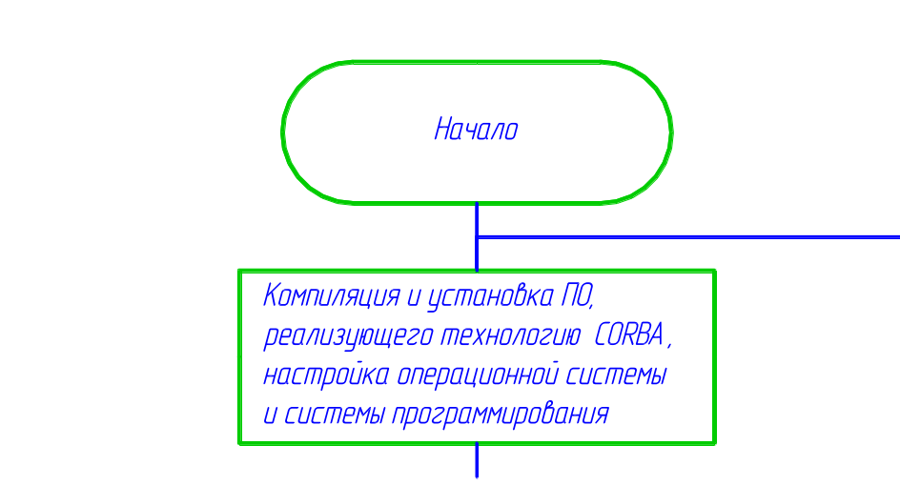
3) Выполнение, если необходимо, анализа проектируемого приложения с целью его упрощения за счет деления на подсистемы, реализуемые объектами на разных компьютерах и/или разными программистами.
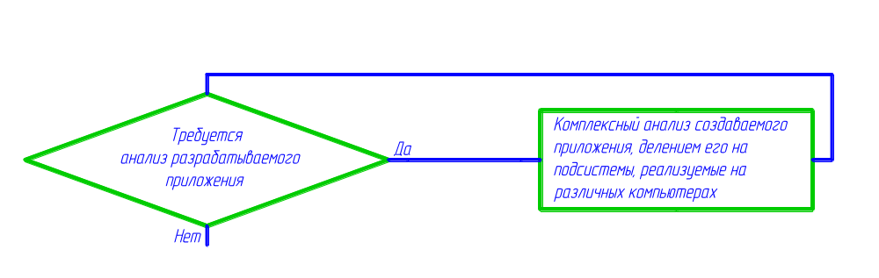
4) Создание IDL-описаний интерфейсов, с помощью которых клиентские программы смогу обращаться к серверным приложениям, на которых будут реализованы необходимые клиенту функции или методы.
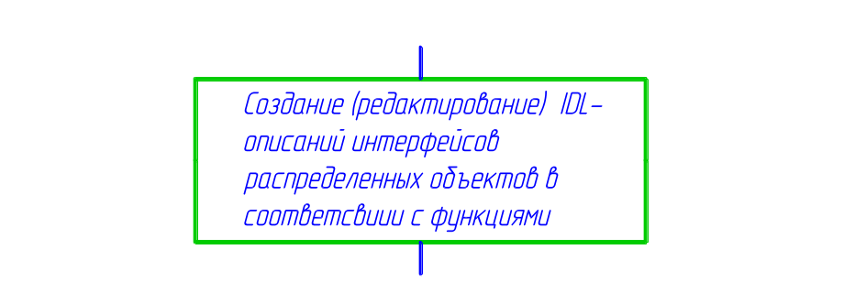
5) Трансляция IDL-описаний интерфейсов в файлы-исходники с помощью IDL-компилятора необходима для получения с помощью стандартных средств ПО, реализующего идеи CORBA, IDL-заглушек и IDL-скелетонов, необходимых для реализации серверной и клиентской программы.

6) Наличие ошибок при создании файлов означает, что необходимо локализовать ошибки либо на уровне описания интерфейсов, либо на уровне адекватной работы ПО, реализующего идеи CORBA. В любом случае нужно вернуться на этап алгоритма, указанный соответствующей связью.
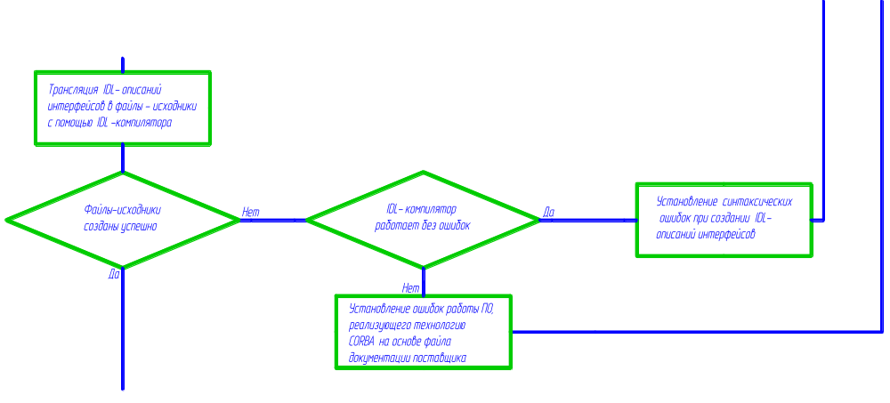
7) Реализация серверного приложения с использованием всех файлов-исходников, сгенерированных IDL-компилятором на основании файла с описаниями интерфейсов.
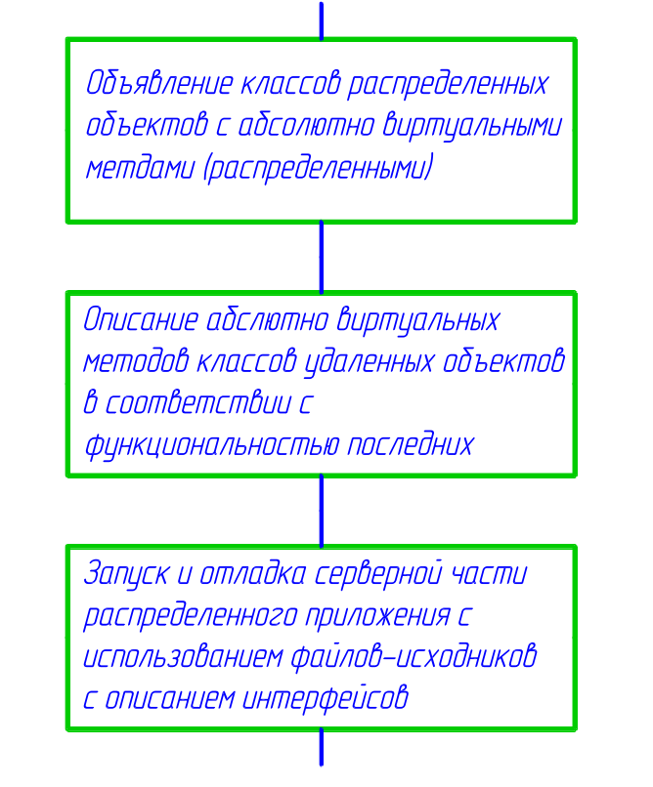

8) Реализация клиентского приложения с использованием файлов-заглушек, сгенерированных IDL-компилятором на основании файла с описаниями интерфейсов.
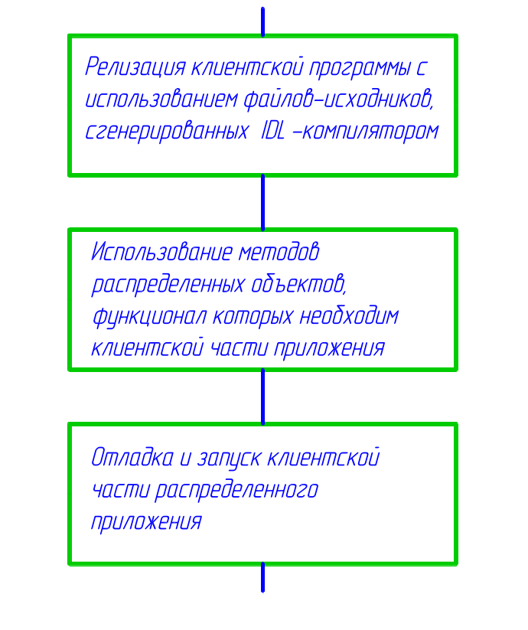
9) Оценка функциональности распределенного приложения и отладка ошибок с возвращением на этапы алгоритма разработки распределенных приложений в соответствии со связями.
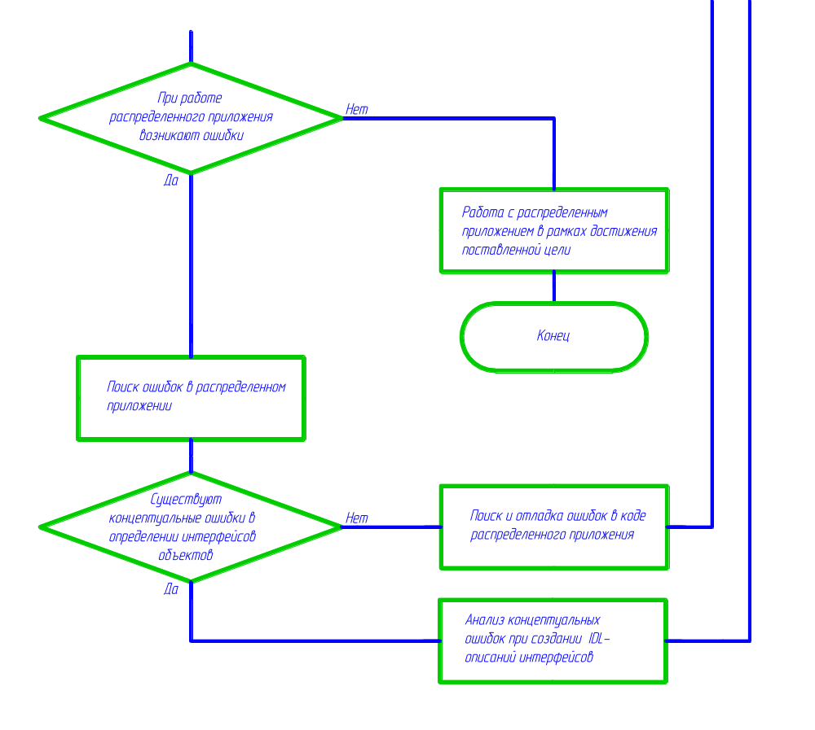
10) После отладки последовательный запуск сервера и клиента, работа с распределенным приложением в рамках достижения поставленной цели.
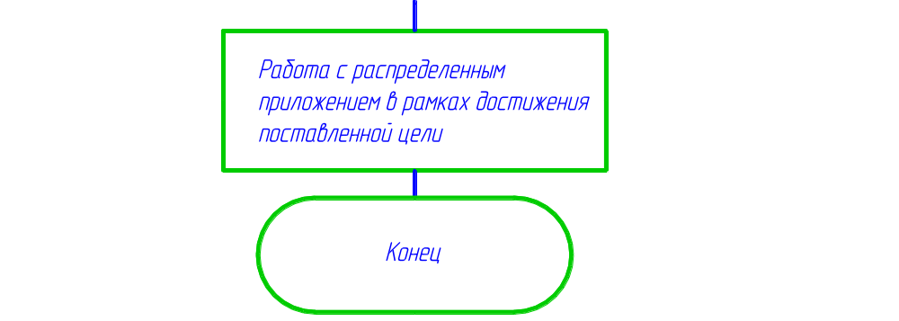

4.2 Алгоритм работы серверного приложения
Для реализации программного кода распределенного приложения необходимо составить алгоритм его работы, причем, отдельно серверного и клиентского приложения. Сначала необходимо составить алгоритм для сервера. В соответствии с документацией на omniORB-4.1.2 [9], спецификацией CORBA [4,6,10] и идеей функционирования приложения алгоритм будет следующим:
1) Для начала работы необходимо инициализировать брокер объектных запросов, чтобы можно было обращаться к его функциональности в дальнейшем.
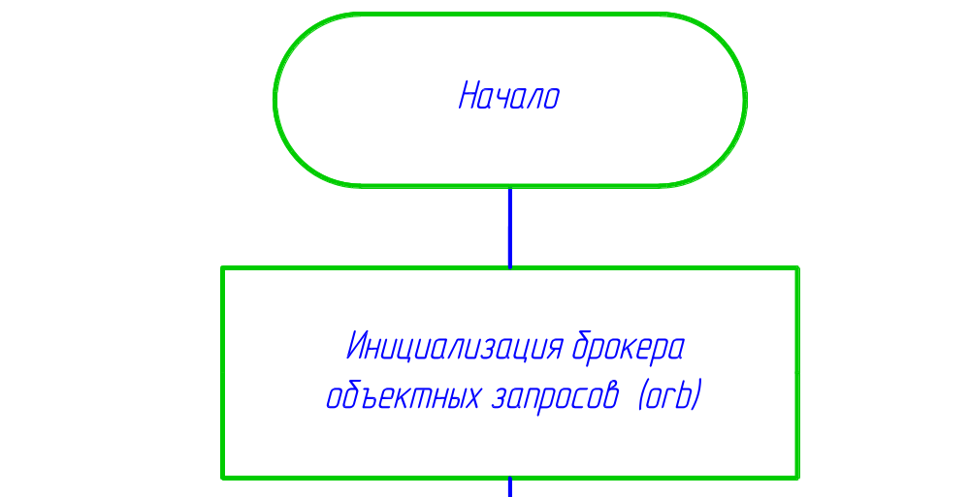
2) Необходимо получить ссылку на портируемый объектный адаптер.
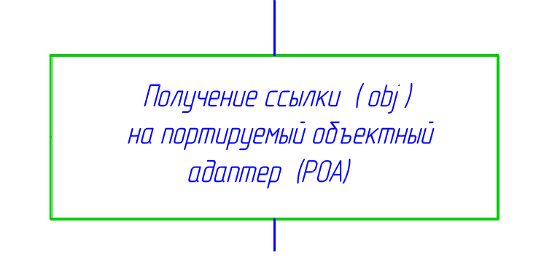
3) По полученной ссылке нужно сгенерировать объект poa, к функциональности которого необходимо будет обращаться для управления объектами.
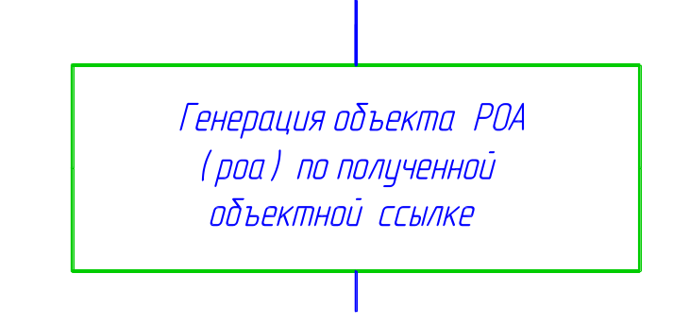

4) Далее требуется создание серванта – серверной подпрограммы, выполняющей CORBA-объект указанного типа.
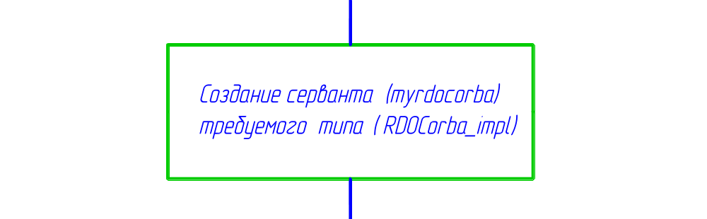

5) Чтобы пользоваться функциональностью серванта, а соответственно CORBA-объекта, необходимо активизировать созданный сервант.

7) Необходимо теперь получить объектную ссылку на CORBA-объект, реализуемый сервантом, чтобы в дальнейшем связать данный CORBA-объект с определенным контекстом имен.
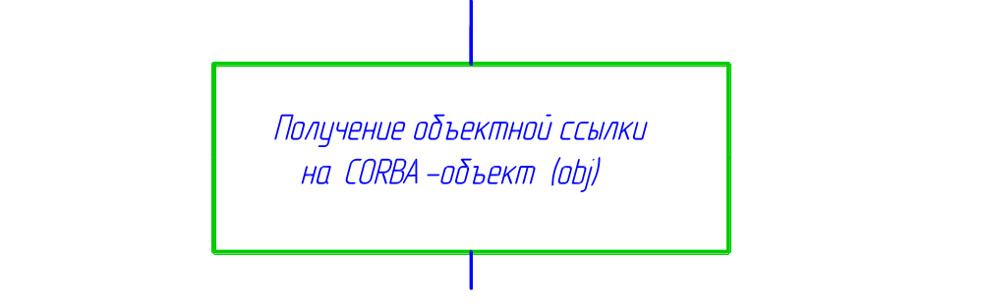
8) Связываем объектную ссылку на CORBA-объект с контекстом имен «root\RDO1», используя который, клиентская программа сможет получить объектную ссылку реализованного в серверной части приложения CORBA-объекта. 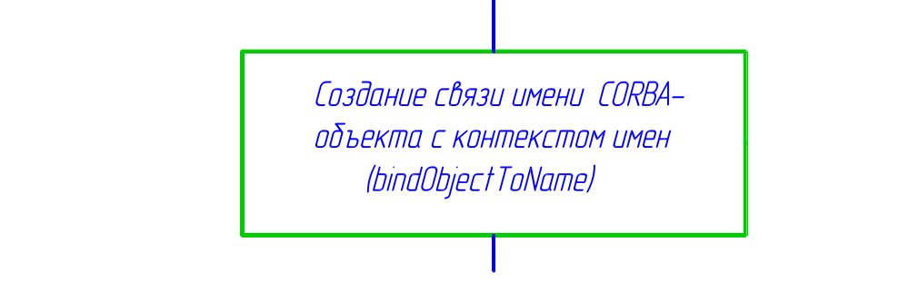
9) Далее должен следовать запуск менеджера POA, который и будет работать с CORBA-объектами.

10) Далее требуется активизировать менеджер POA для запуска обработки клиентских запросов.
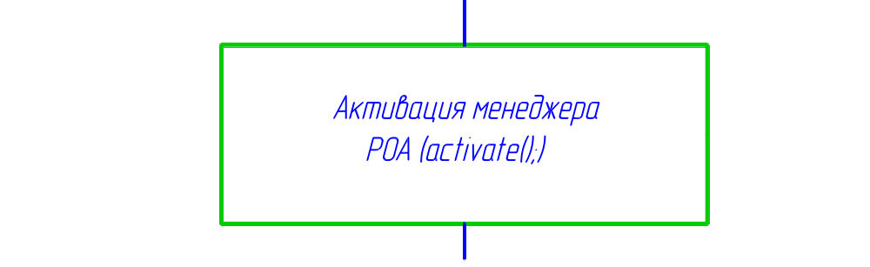
10) Также после активизации менеджера POA необходимо сообщить ORB, что он готов принимать запросы клиентов.
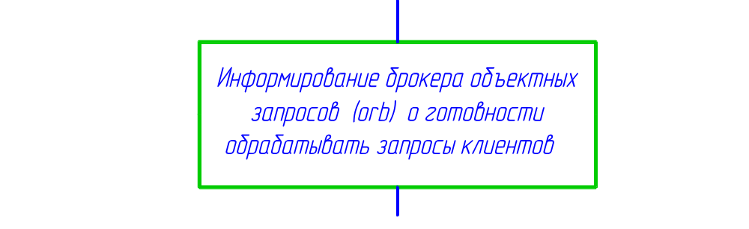
11) Далее следует цикл обработки клиентских запросов, который является основной целью работы распределенного приложения.
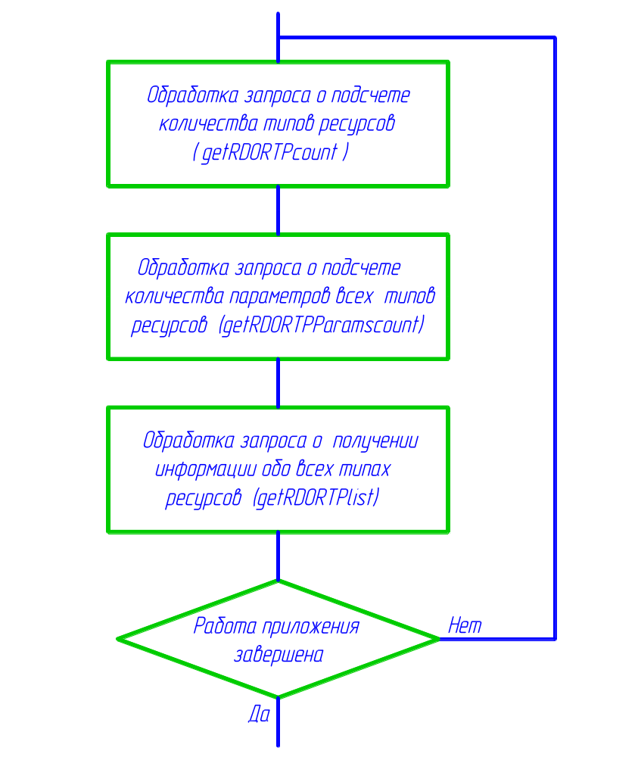
12) По окончанию работы распределенного приложения работа CORBA в качестве «промежуточного слоя» прекращается.
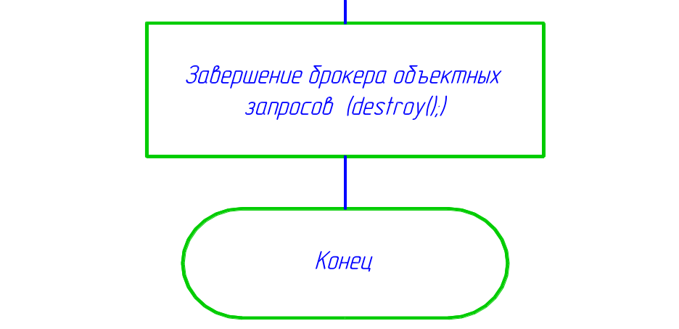
По такому алгоритму должно в должно работать серверное приложение, чтобы обеспечить указанную в техническом задании функциональность распределенного приложения. Алгоритм представлен на 4 листе курсового проекта.

4.3 Алгоритм работы клиентского приложения
В соответствии с документацией на omniORB-4.1.2 [9], спецификацией CORBA [4, 6, 10] и идеей функционирования приложения алгоритм работы клиентского приложения будет следующим:
1) Для начала работы необходимо инициализировать брокер объектных запросов, чтобы можно было обращаться к его функциональности в дальнейшем.
2) Далее необходимо получить ссылку на CORBA-объект необходимого удаленного объекта, для чего используется Сервис именования. Необходимая нам ссылка привязана к контексту «root\RDO1».
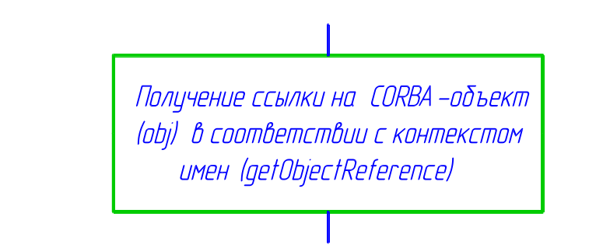
3) Теперь для того чтобы пользоваться функциональностью удаленного объекта, необходимо сгенерировать сначала объектную ссылку по ссылке на CORBA-объект.
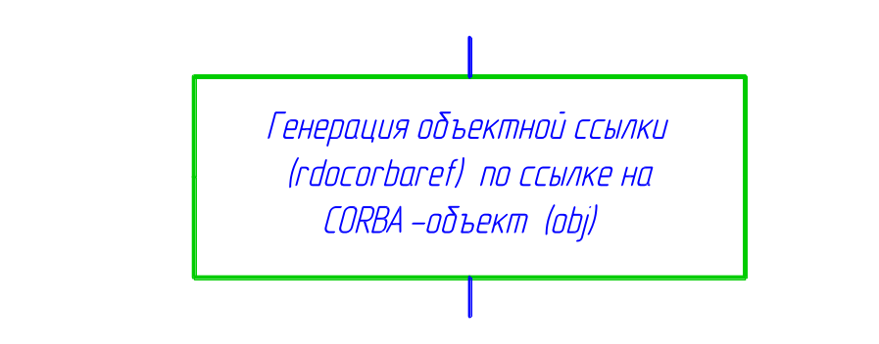
4) Следующим этапом выполнение запроса о подсчете количества удаленных типов ресурсов. Эти данные необходимы для инициализации структуры для хранения данных о типах ресурсов.
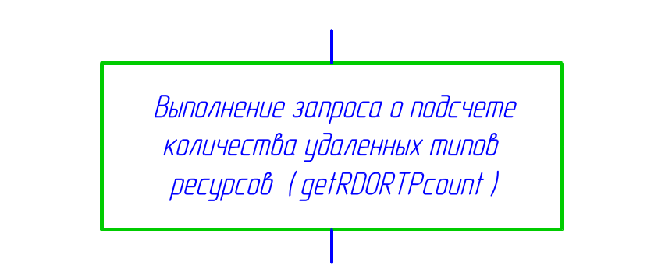
6) Далее следует выполнение запроса о подсчете количества удаленных типов ресурсов. Эти данные также необходимы для инициализации структуры, предназначенной для хранения данных о типах ресурсов.
.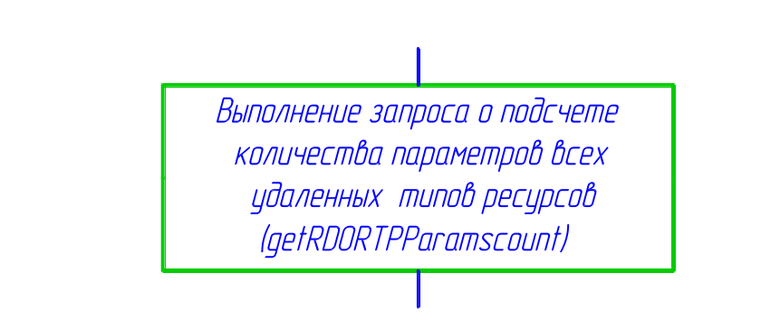
7) Теперь, когда известно количество удаленных типов ресурсов и их параметров, производится инициализация структуры данных, предназначенной для хранения информации об удаленных типах ресурсов. Она будет являться своеобразным буфером при передаче данных от одной системы РДО к другой.
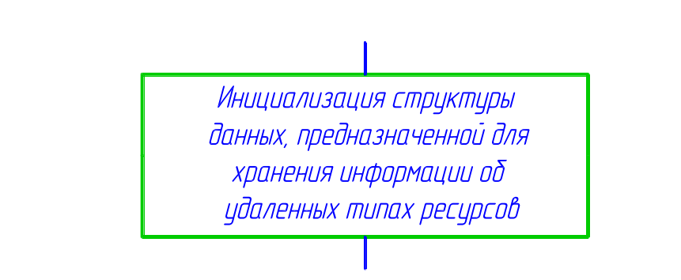
8) Далее следует выполнение запроса о получении информации обо всех удаленных типах ресурсов.
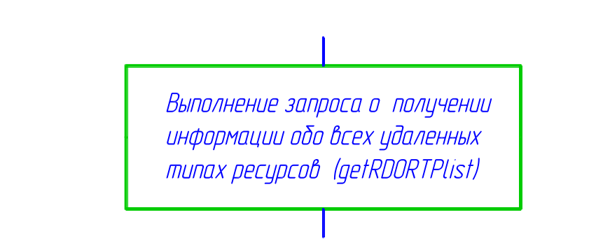
9) Когда запрос успешно обработан и в списке структур для хранения информации о типах ресурсов содержится вся необходимая информация, можно приступать к добавлению новых типов ресурсов в данной среде РДО по полученной информации. Этот процесс начинается со сбора информации о собственных типах ресурсов.
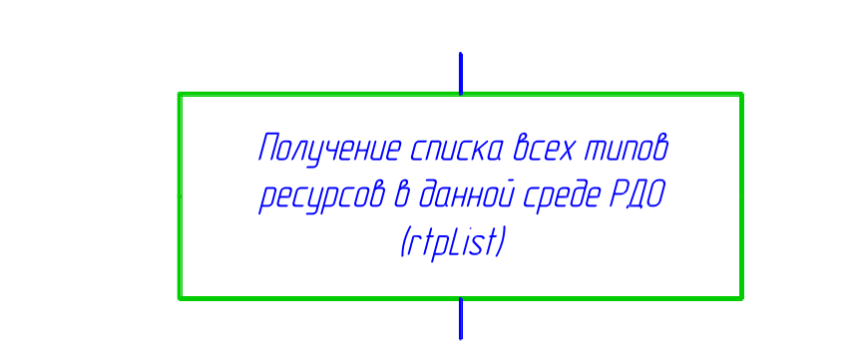
10) Выполняется процесс добавления типов ресурсов.
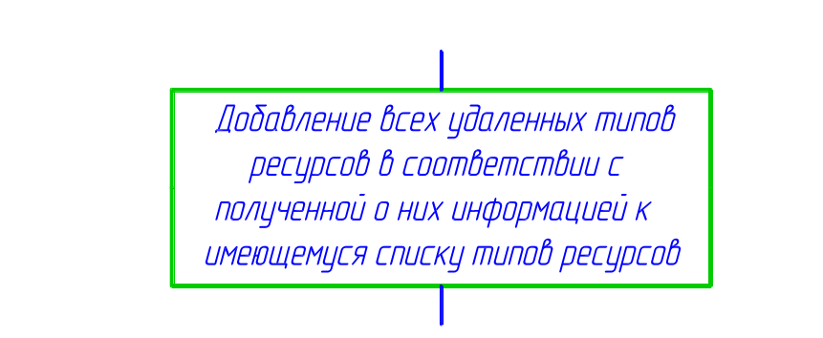
11) При отсутствии дальнейших клиентских запросов в зависимости от необходимости пользователя брокер объектных запросов деактивизируется и клиентское приложение завершается.
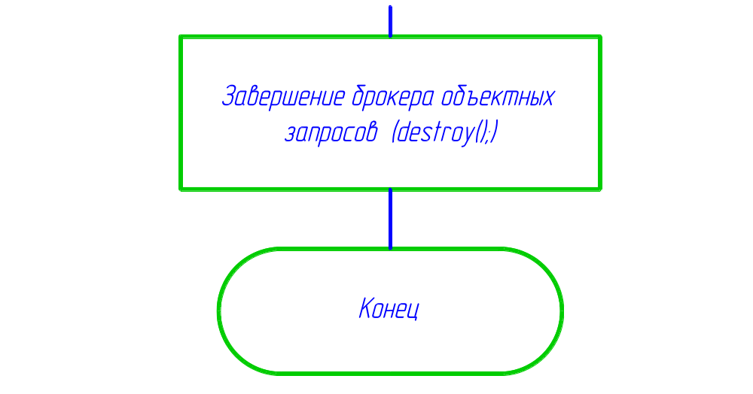
По этому алгоритму должно работать клиентское приложение, чтобы обеспечить указанную в техническом задании функциональность распределенного приложения. Алгоритм представлен на 5 листе курсового проекта.

5. Рабочее проектирование
В соответствии с алгоритмом разработки распределенных приложений с использованием CORBA, описанным выше, будем осуществлять реализацию распределенного приложения, функционал которого соответствует техническому заданию.

5.1 Компиляция и установка ПО, реализующего идеи CORBA

5.1.1 Orbacus-4.3.2
Первоначально в качестве программного продукта, реализующего идеи CORBA был выбран продукт Orbacus-4.3.2 фирмы IONA – одного из ведущих производителей распределенных систем уровня предприятия. Продукт является бесплатным для некоммерческого использования. [2]
Была выбрана последняя доступная версия программы - Orbacus-4.3.2 - для операционной системы Windows с учетом использования для программирования приложений языка С++. Для того чтобы получить исходные коды программы, необходимо было зарегистрироваться на сайте http://www.orbacus.com.
Дальнейшие действия по компиляции и установке были описаны в текстовом файле INSTALL.MICROSOFT.
В соответствии с инструкциями этого файла было установлено следующее программное обеспечение:
1) Perl, которое было успешно установлено (дистрибутив ActivePerl-5.6.0.613.msi (http://www.activestate.com).
2) Компилятор Visual C++ 6.0 в составе системы программирования Microsoft Visual Studio 6.0, которая так же была успешно установлена.
Далее была настроена конфигурация устанавливаемой системы с помощью runconfig.bat, затем настроены переменные окружения в ОС Windows в соответствии с требованиями файла INSTALL.MICROSOFT. Затем запущена с консоли ОС Windows инструкция
nmake /f Makefile.mak,
которая произвела компиляцию и подготовку программного обеспечения для установки на компьютер. Длительность этого процесса заняла примерно 15 минут.
После успешного завершения процесса компиляции была запущена инструкция:
nmake /f Makefile.mak install,
с помощью которой была выполнена установка Orbacus.
В случаях неудачного завершения процесса компиляции или установки приходилось обращаться к указаниям файла INSTALL.MICROSOFT для уточнения факторов, оказывающих влияние на процесс компиляции и установки, также использовались разделы помощи по установке Orbacus на сайте http://www.orbacus.com.
Первоначальной проверкой адекватности работы установленного программного обеспечения необходимо было запустить на выполнение с консоли ОС Windows команды:
cd C:\OOC\bin\ (для перехода в каталог с установленным Orbacus)
idl –h (для вывода справки об использовании idl-компилятора).
Справочное сообщение было выдано на консоль, значит idl-компилятор запускается, и можно приступать к следующему этапу разработки приложения в соответствии с алгоритмом разработки.
После выбора Naming Service в качестве механизма передачи объектных ссылок на CORBA-объекты, возник вопрос с его установкой и запуском, который так и не был решен для ПО Orbacus-4.3.2 с помощью руководства пользователя [7]. После многократных попыток решить проблему, по согласованию с руководителем проекта, было принято решение о поиске ПО, реализующего идеи CORBA, другого производителя. Таким производителем бесплатного программного продукта omniORB стала компания Apasphere Ltd.

5.1.2 omniORB-4.1.2
Причинами выбора программного продукта omniORB компании Apasphere Ltd (http://www.apasphere.com) стали:
1) возможность бесплатного использования;
2) дата выпуска последней версии программы – 14.02.2008.
Была выбрана последняя доступная версия программы - Orbacus-4.1.2 - для операционной системы Windows с учетом использования для программирования приложений языка С++ (Visual C++ 8.0). Для того чтобы получить архив с исходными коды программы, необходимо было посетить сайт http://omniorb.sourceforge.net/index.html и загрузить их, используя соответствующие ссылки.
Дальнейшие действия по компиляции и установке были описаны в текстовом файле README.win32.txt.
В соответствии с инструкциями этого файла было установлено следующее программное обеспечение:
1) Cygwin distribution (http://omniorb.sourceforge.net/att_packages/gnu-win32-lite.zip).
2) Python (http://omniorb.sourceforge.net/att_packages/omnipython-x86_win32.zip).
3) Компилятор Visual C++ 8.0 в составе системы программирования Microsoft Visual Studio 2005, которая так же была успешно установлена.
Далее была настроена конфигурация устанавливаемой системы в соответствии с требованиями файла README.win32.txt, затем настроены переменные окружения в ОС Windows в соответствии с требованиями файла README.win32.txt. Затем запущена с консоли ОС Windows инструкция
C:\omniORB-4.1.2\src\make export,
которая произвела компиляцию и установку программного обеспечения на компьютер. Длительность этого процесса заняла несколько минут.
В случаях неудачного завершения процесса компиляции или установки приходилось обращаться к указаниям файла README.win32.txt для уточнения факторов, оказывающих влияние на процесс компиляции и установки.
Первоначальной проверкой адекватности работы установленного программного обеспечения необходимо было запустить на выполнение с консоли ОС Windows команды:
cd C:\omniORB-4.1.2\bin\x86_win32
omniidl –h (для вывода справки об использовании idl-компилятора).
Справочное сообщение было выдано на консоль, значит idl-компилятор запускается, и можно приступать к следующему этапу разработки приложения в соответствии с алгоритмом разработки.
После выбора Naming Service в качестве механизма передачи объектных ссылок на CORBA-объекты, возник вопрос с его установкой и запуском, который был решен с помощью документов README.win32.txt и omniNames.pdf. Была произведена настройка реестра Windows в соответствии с инструкцией, созданы необходимые для адекватной работы Naming Service переменные среды.
Комплексный анализ разрабатываемого приложения не требуется, так как оно является простым для понимания. В данном случае серверная часть приложения будет описывать функционал удаленного объекта, отвечающего за сбор информации о типах ресурсов загруженной имитационной модели. Клиент должен пользоваться этими функциями удаленно, передавая в качестве параметров значения переменных, которые будут изменяться серверной частью.

5.2 Описание интерфейса и генерация исходных файлов
Следующий этап разработки приложения – описание интерфейсов удаленных объектов, которое осуществляется в соответствии с правилами IDL (Interface Definition Language – язык описания интерфейсов). Используя [6], [9] и [10], опишем интерфейс RDOCorba, который будет включать список структур данных, предназначенные для хранения всей информации параметрах типов ресурсов – Params, - структур данных, предназначенных для хранения всей информации о типах ресурсов – GetRTP (при использовании [11]), - и 3 метода для получения информации об удаленных ресурсах.
1 метод - void getRDORTPcount(inout long rtp_count); - предназначен для получения информации о количестве удаленных типов ресурсов.
2 метод - void getRDORTPParamscount(inout PARAM_count params_count, in long rtp_count); - предназначен для получения информации о количестве параметров всех типов ресурсов.
3 метод - void getRDORTPlist(inout GetRTP my_rtpList, in PARAM_count params_count, in long rtp_count); - предназначен для получения всей информации об всех удаленных типах ресурсов.
Ниже приведен листинг файла RDOCorba.idl:
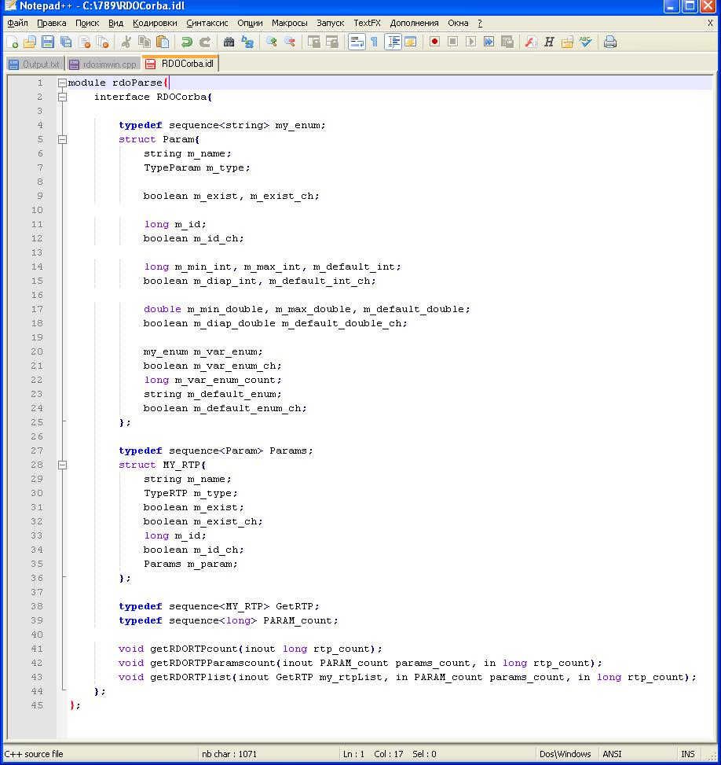
Далее необходимо в консоли OC Windows перейти в папку с созданным idl-описанием интерфейса и выполнить следующую команду:
Omniidl -bcxx RDOCorba.idl,
с помощью которой idl-компилятор транслирует файл idl-описаний интерфейсов в файлы-исходники, необходимые для реализации распределенного приложения.

5.3 Реализация серверного приложения
Реализацию серверного приложения будем осуществлять в соответствии с разработанным алгоритмом. Реализация представлена на 5 листе курсового проекта - «Исходные коды распределенного приложения на С++».
Предварительные действия.
- Необходимо добавить в проект rdo_simulator сгенерированные idl-компилятором файлы (RDOCorba.hh, RDOCorba.cc) на основе файла с описаниями интерфейсов RDOCorba.idl. Содержание этих файлов генерируется автоматически и впоследствии в них не производится никаких изменений, соответственно листинги этих файлов не приводятся.
После добавления этих файлов в проект необходимо настроить проект так, чтобы не происходила перекомпиляция этих добавленных файлов при компиляции всего проекта, чтобы не возникали ошибки в отлаженном коде.
- Необходимо создать еще реализацию нашего интерфейса (RDOCorba_i):
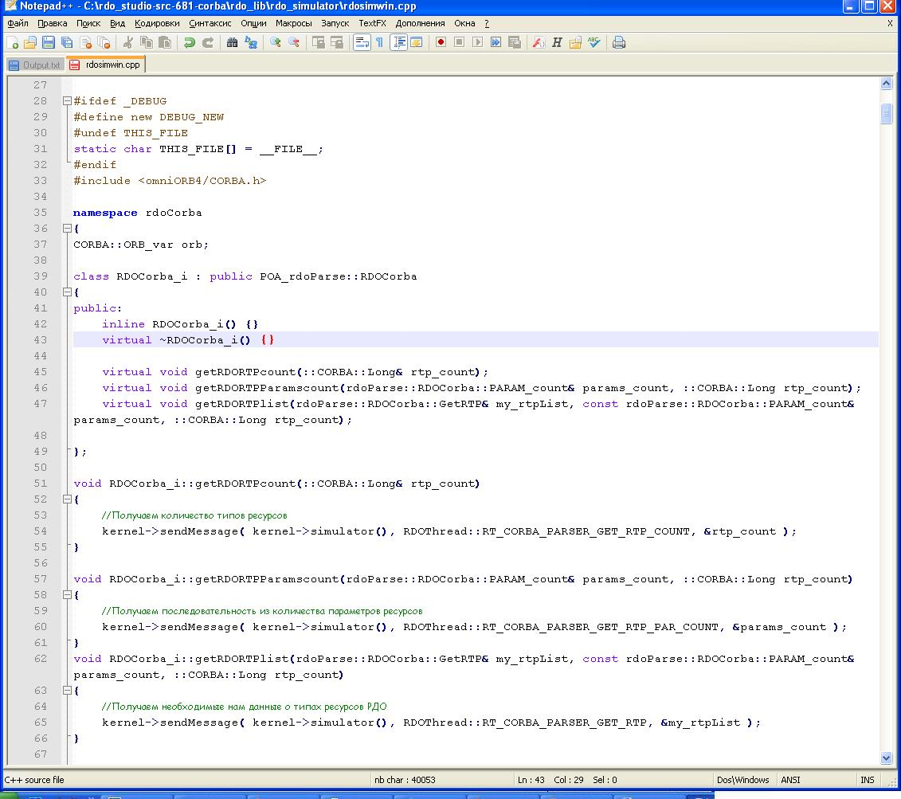

Класс имеет три абсолютно виртуальных метода в соответствии с описанными нами интерфейсами. Они посылаю сообщения симулятору, инициируя вызов методов симулятора corbaGetRTPcount, corbaGetRTPParamcount и corbaGetRTP.
Описания этих методов выглядят следующим образом:
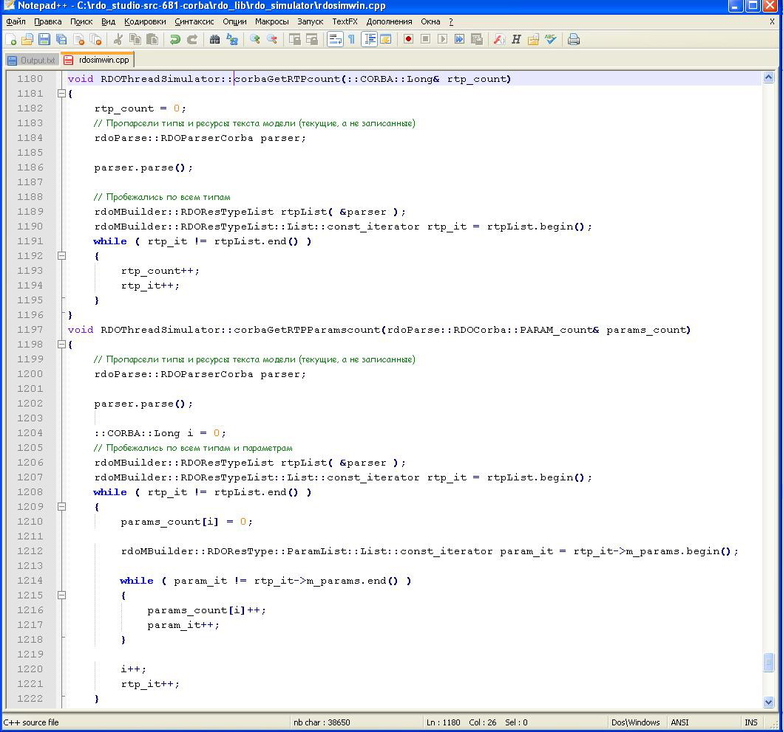
где метод corbaGetRTPcount возвращает количество типов ресурсов по запросу getRDORTPcount, а метод corbaGetRTPParamcount возвращает соответственно список количества параметров каждого типа ресурса на запросу метода getRDORTPParamscount, а corbaGetRTP предназначен для получения содержательной информации обо всех типах ресурсов и их параметрах по запросу getRDORTPlist:
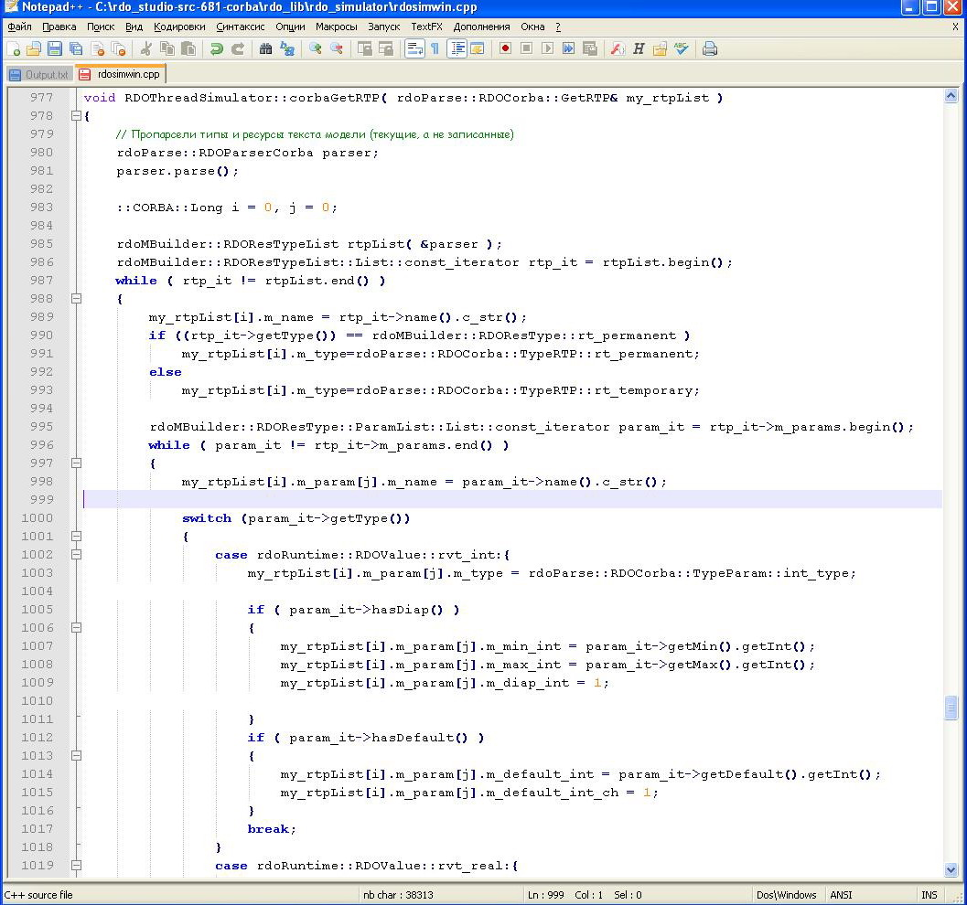
Суть работы данных функций в выполнении компиляции модели на РДО с последующим заполнением объектов GetRTP my_rtpList, PARAM_count params_count, long rtp_count информацией о типах ресурсов:
rdoMBuilder::RDOResTypeList rtpList( &parser );
далее в зависимости от функции производится перебор типов ресурсов, их параметров для подсчет количества или полного копирования всей информации в промежуточный список структур rdoParse::RDOCorba::GetRTP& my_rtpList, созданный специально для этой цели и дальнейшей передачи по сети информации клиентам.
- Далее настроим проект в соответствии с указаниями документации поставщика, добавив необходимые библиотеки, настроив пути к библиотекам и подключаемым файлам. Запустим службу Naming Service, выполнив команду с консоли WinWindows:
Omninames –start;
- Чтобы обеспечить функциональность приложения, необходимо создать отдельный поток, в котором будет работать брокер объектных запросов, обслуживая заявки клиентов в непрерывном цикле, который можно будет остановить только завершением всего приложения:
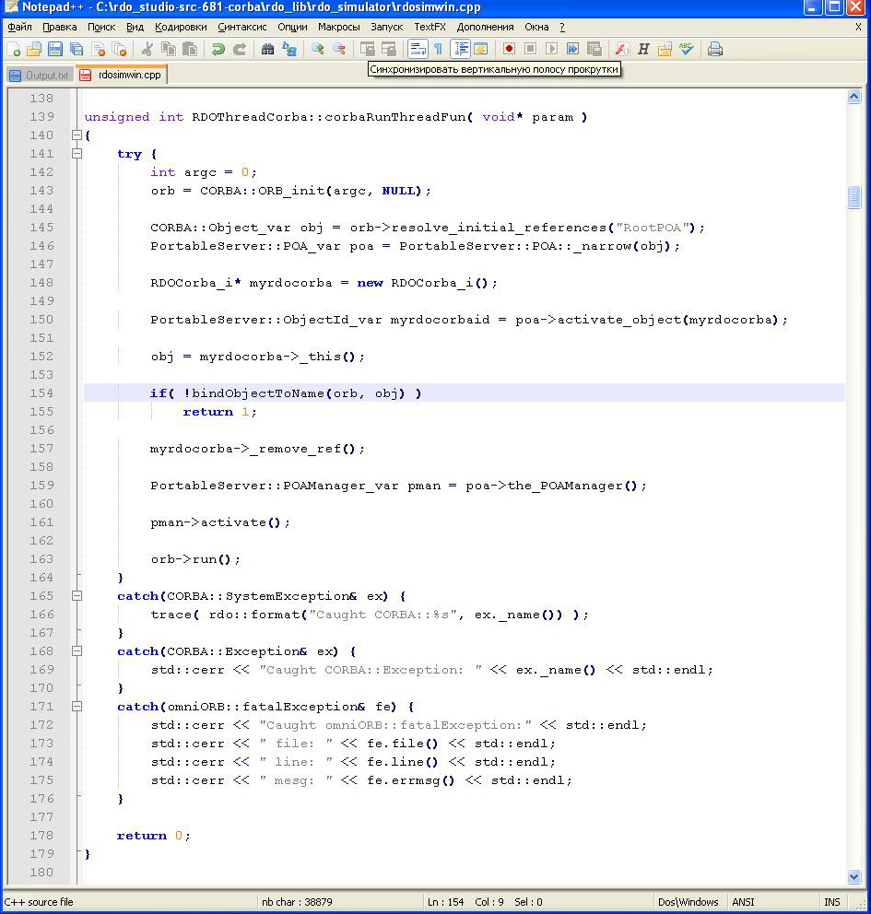

- Реализация алгоритма работы сервера:
5.1) Для начала работы необходимо инициализировать брокер объектных запросов, чтобы можно было обращаться к его функциональности в дальнейшем.
int argc = 0;
orb = CORBA::ORB_init(argc, NULL);
5.2) Необходимо получить ссылку на портируемый объектный адаптер.
CORBA::Object_var obj = orb-Юresolve_initial_references("RootPOA");
5.3) По полученной ссылке нужно сгенерировать объект poa, к функциональности которого необходимо будет обращаться для управления объектами.
PortableServer::POA_var poa = PortableServer::POA::_narrow(obj);

5.4) Далее требуется создание серванта – серверной подпрограммы, выполняющей CORBA-объект указанного типа.
RDOCorba_i* myrdocorba = new RDOCorba_i();
5.5) Чтобы пользоваться функциональностью серванта, а соответственно CORBA-объекта, необходимо активизировать созданный сервант.
PortableServer::ObjectId_var myrdocorbaid =
poa->activate_object(myrdocorba);
5.6) Необходимо теперь получить объектную ссылку на CORBA-объект, реализуемый сервантом, чтобы в дальнейшем связать данный CORBA-объект с определенным контекстом имен.
obj = myrdocorba->_this();
5.7) Связываем объектную ссылку на CORBA-объект с контекстом имен «root\RDO1», используя который, клиентская программа сможет получить объектную ссылку реализованного в серверной части приложения CORBA-объекта.
if( !bindObjectToName(orb, obj) )
return 1;
Реализация bindObjectToName представлена ниже и является стандартной. В нашем случае важным моментом является сам контекст имен, с которым будет связан наш CORBA-объект.
5.8) Далее должен следовать запуск менеджера POA, который и будет работать с CORBA-объектами.
PortableServer::POAManager_var pman = poa->the_POAManager();
5.9) Далее требуется активизировать менеджер POA для запуска обработки клиентских запросов.
pman->activate();
5.10) Также после активизации менеджера POA необходимо сообщить ORB, что он готов принимать запросы клиентов.
orb->run();
5.11Далее следует цикл обработки клиентских запросов, который является основной целью работы распределенного приложения.
Вызовы клиентами удаленных методов серванта myrdocorba.
5.12) По окончанию работы распределенного приложения работа CORBA в качестве «промежуточного слоя» прекращается.
orb->destroy();
Отладка серверного приложения должна осуществляться с помощью справочных данных, приведенных в документах [9,10] и полученных с помощью [8].

5.4 Реализация клиентского приложения
Реализацию клиентского приложения будем осуществлять в соответствии с разработанным в пункте 5.4 алгоритмом. Реализация представлена на плакате «Исходные коды распределенного приложения на С++». Необходимо заметить, что клиентское приложение не будет являться средой РДО. Это будет программа, которая будет осуществлять запрос информации о распределенных ресурсах и выводит полученную информацию в файл.
1) Создадим с помощью стандартного средства среды Visual C++ – пустое консольное приложение.
2) Необходимо добавить в проект сгенерированные idl-компилятором на основе файла с описаниями интерфейсов RDOCorba.idl файлы RDOCorba.hр, RDOCorba.cc в которых описаны интерфейсы методов удаленного объекта. Содержание этих файлов генерируется автоматически и впоследствии в них не производится никаких изменений, соответственно листинги этих файлов не приводятся.
3) Далее настроим проект в соответствии с указаниями документации на omniORB, добавив необходимые библиотеки, настроив пути к библиотекам и подключаемым файлам.
4) Для описания функции, реализующей алгоритм работы клиента, необходимо создать файл, в котором будет реализована функция main() клиентского приложения.
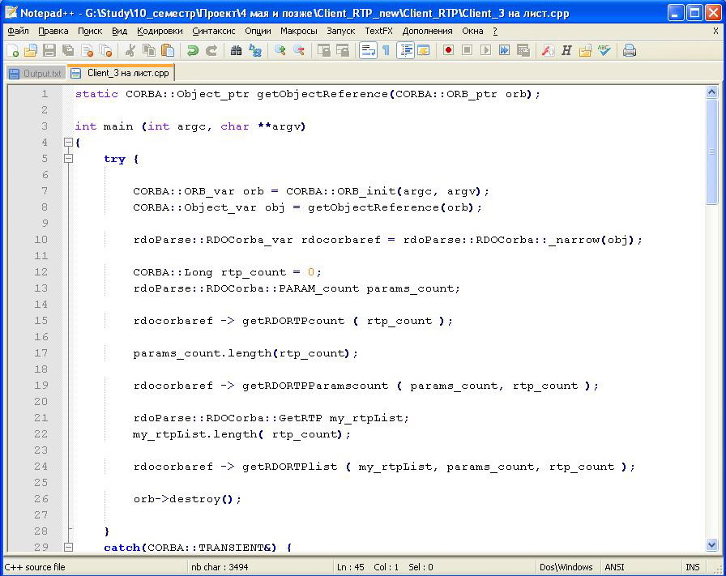
5) Реализация алгоритма работы клиента:
5.1) Для начала работы необходимо инициализировать брокер объектных запросов, чтобы можно было обращаться к его функциональности в дальнейшем.
CORBA::ORB_var orb = CORBA::ORB_init(argc, argv);
5.2) Далее необходимо получить ссылку на CORBA-объект необходимого удаленного объекта, для чего используется Сервис именования. Необходимая нам ссылка привязана к контексту «root\RDO1».
CORBA::Object_var obj = getObjectReference(orb);
Описание этого метода является стандартным и приведено на 5 листе проекта. Важным здесь является факт поиска CORBA-объекта, связанного с контекстом имен «root\RDO1»
5.3) Теперь для того чтобы пользоваться функциональностью удаленного объекта, необходимо сгенерировать сначала объектную ссылку по ссылке на CORBA-объект.
rdoParse::RDOCorba_var rdocorbaref = rdoParse::RDOCorba::_narrow(obj);
5.4) Следующим этапом выполнение запроса о подсчете количества удаленных типов ресурсов. Эти данные необходимы для инициализации структуры для хранения данных о типах ресурсов.
CORBA::Long rtp_count = 0;
rdoParse::RDOCorba::PARAM_count params_count;

rdocorbaref -> getRDORTPcount ( rtp_count );

Эти данные необходимы для успешной инициализации списка переменных, предназначенных для передачи информации о количестве параметров каждого типа ресурса (rdoParse::RDOCorba::PARAM_count params_count;).

5.5) Далее следует выполнение запроса о подсчете количества удаленных типов ресурсов. Эти данные также необходимы для инициализации структуры, предназначенной для хранения данных о типах ресурсов.

params_count.length(rtp_count);
rdocorbaref -> getRDORTPParamscount ( params_count, rtp_count );

Эти данные необходимы для успешной инициализации списка структур, предназначенных для передачи информации о типах ресурсов.

5.6) Теперь, когда известно количество удаленных типов ресурсов и их параметров, производится инициализация структуры данных, предназначенной для хранения информации об удаленных типах ресурсов. Она будет являться своеобразным буфером при передаче данных от одной системы РДО к другой.

rdoParse::RDOCorba::GetRTP my_rtpList;
my_rtpList.length( rtp_count);

for (CORBA::Long i = 0; i < rtp_count; i++)
{
my_rtpList[i].m_name="List";
my_rtpList[i].m_type=rdoParse::RDOCorba::TypeRTP::rt_permanent;
my_rtpList[i].m_param.length(params_count[i]);

for (CORBA::Long j = 0; j < params_count[i]; j++)
{
my_rtpList[i].m_param[j].m_name="List_Param";
my_rtpList[i].m_param[j].m_type=
rdoParse::RDOCorba::TypeParam::enum_type;
my_rtpList[i].m_param[j].m_var_enum.length(30);
my_rtpList[i].m_param[j].m_diap_int = 0;
my_rtpList[i].m_param[j].m_default_int_ch = 0;
my_rtpList[i].m_param[j].m_diap_double = 0;
my_rtpList[i].m_param[j].m_default_double_ch = 0;
my_rtpList[i].m_param[j].m_var_enum_ch = 0;
my_rtpList[i].m_param[j].m_var_enum_count = 0;
my_rtpList[i].m_param[j].m_default_enum_ch = 0;
}
}
5.7) Далее следует выполнение запроса о получении информации обо всех удаленных типах ресурсов.
rdocorbaref -> getRDORTPlist ( my_rtpList, params_count, rtp_count );

5.8) Пункты 8 и 9 разработанного выше алгоритма заменены на вывод полученной информации в текстовый файл Output.txt по согласованию с преподавателем:

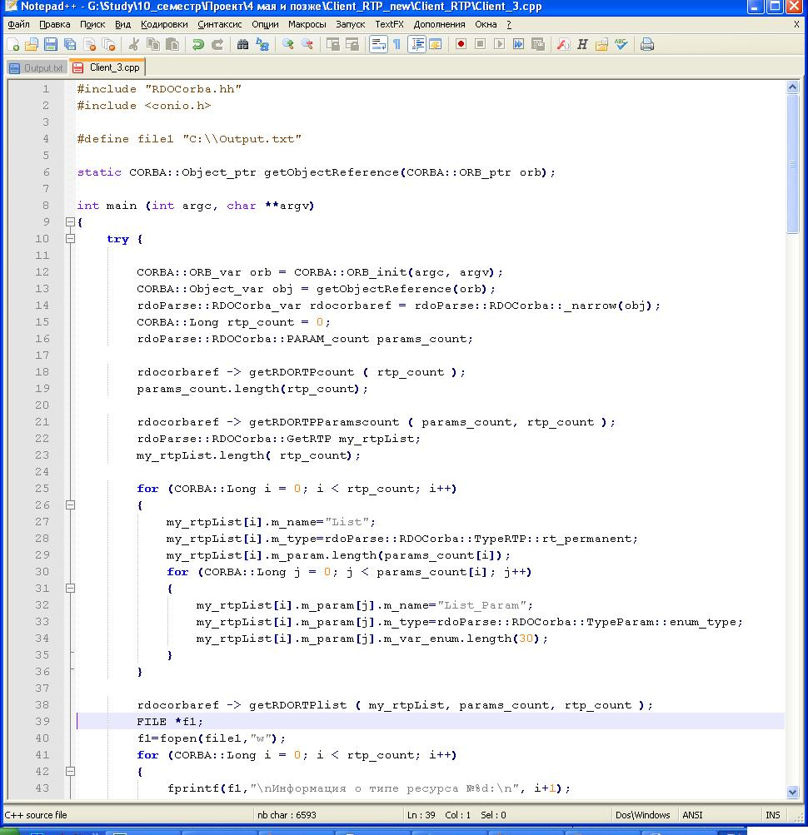

Для этого используются стандартные механизмы записи текстовой информации в файл.

5.9) При отсутствии дальнейших клиентских запросов в зависимости от необходимости пользователя брокер объектных запросов деактивизируется и клиентское приложение завершается.
orb()->destroy();
По этому такому алгоритму должно работать клиентское приложение, чтобы обеспечить указанную в техническом задании функциональность распределенного приложения.
Написание и отладка клиентского приложения и всего распределенного приложения должна осуществляться с помощью справочных данных, приведенных в документах [9,10] и полученных с помощью [8].

6. Апробирование распределенного приложения
В соответствии с алгоритмом разработки распределенных приложений с использованием CORBA, показанном на 3 листе курсового проекта, необходимо осуществить проверку его функциональности в соответствии с техническим заданием. В данном случае необходимо проверить вызов методов удаленного объекта и получить в результате список структур с информацией о типах ресурсов, вывести его в файл.

6.1 Проверка функциональности приложения
Для проверки функциональности необходимо запустить на выполнение распределенное приложение. Для этого запустим сначала серверное приложение (систему РДО). Откроем модель простейшей СМО, добавим несколько параметров к существующему типу ресурсов [11]:
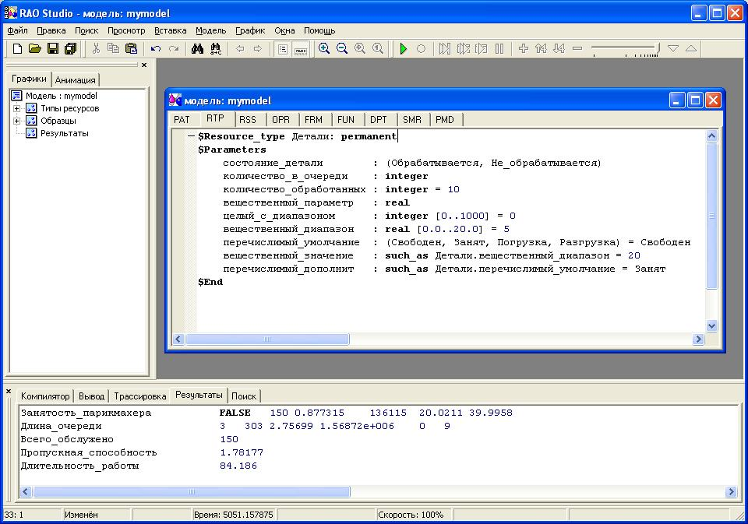

После отладки модели запустим клиентское приложение.
После того, как консольное клиентское приложение завершило свою работу, необходимо проверить результат удаленного вызова и записи данных в файл Output.txt.
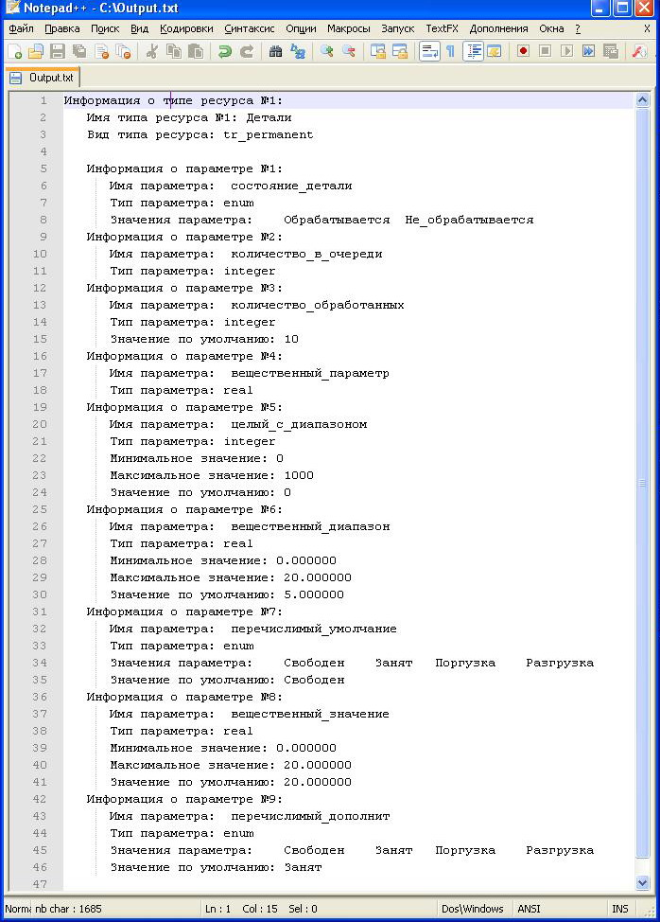
Содержимое файла Output.txt соответствует описанию типов и параметров ресурсов, описанных в модели на РДО.
Если приведенная последовательность действий приводит к адекватному результату, т.е. не возникает никаких ошибок, следует считать, что разработанное распределенное приложение соответствует требуемому функционалу.
Теперь можно использовать данное приложение в соответствии с назначением для сбора информации о распределенных типах ресурсов.

6.2 Результаты курсового проектирования
В результате курсового проектирования были выполнены все задачи, поставленные в техническом задании на проектирование:
- Выбрана технология программирования CORBA для реализации распределенной многомодельной системы дискретного имитационного моделирования на основе РДО.
- Изучены основные понятия и концепция архитектуры CORBA.
- Построена функциональная модель работы системы по сбору и обработке информации о распределенных ресурсах.
- Разработана информационная модель имитационной модели на РДО, которая позволила проанализировать возможные варианты описания структур данных для хранения и передачи информации о распределенных типах ресурсов.
- Построен алгоритм разработки распределенного приложения основе CORBA.
- Разработан алгоритм функционирования распределенного приложения, осуществляющего сбор информации о распределенных типах ресурсов (алгоритмы работы сервера и клиента).
- В соответствии с разработанными алгоритмами реализовано распределенное приложение, осуществляющее сбор и обработку информации об удаленных типах ресурсов и их параметрах, на основе программного обеспечения omniORB-4.1.2, реализующего архитектуру CORBA.
В результате курсовой работы были получены как теоретические, так и практические знания в области разработки распределенных систем, частично изучен механизм функционирования РДО «изнутри». В частности разработано распределенное приложение, осуществляющее сбор и обработку (вывод в файл) информации о распределенных типах ресурсов и их параметрах.
Эти знания можно использовать в дальнейшем в качестве базы, на основе которой продолжать дальнейшую реализацию функционала распределенной многомодельной системы дискретного имитационного моделирования на основе РДО с использованием архитектурой программирования CORBA.

7. Список использованной литературы и интернет-источников
- Окольнишников В.В. Представление времени в имитационном моделировании // Вычисл. технологии. – 2005. – Т. 10, № 5. – С. 57 – 80, (http://www.gpss.ru).
- «Современные технологии построения распределенных программных систем», Афанасьев А.П., Ваньков А.И., Волошинов В.В., Кривцов В.Е., Попков Е.Ю., Шляев П.Г. (http://www.isa.ru).
- «Технология CORBA» (http://kunegin.narod.ru).
- «Common Object Request Broker Architecture (CORBA/IIOP)» (http://www.omg.org).
- «Использование CORBA». Кафедра МО ЭВМ. Нижегородский государственный университет им Н.И. Лобачевского (http://ru.sun.com).
- «CORBA Explained Simply», Ciaran McHale, (http://www.orbacus.com).
- «Using Orbacus» - раздел документации на Orbacus, (http://www.orbacus.com).
- Microsoft Developer Network (http://msdn2.microsoft.com).
- Документация на omniORB-4.1.2, входящая в состав инсталляционного пакета (http://omniorb.sourceforge.net/index.html).
- Advanced CORBA® Programming with C++. Michi Henning, Steve Vinoski; Publisher: Addison Wesley; First Edition February 12, 1999; ISBN: 0-201-37927-9, 1120 pages.
- Документация на систему имитационного моделирования РДО.
- Бьерн Страуструп. Язык программирования С++. Специальное издание. Пер. с англ. – М.: ООО «Бином-Пресс», 2007 г. – 1104 с.: ил.

